Міністерство освіти і науки України
Національний університет «Львівська політехніка»
Інститут комп’ютерних наук та інформаційних технологій
Кафедра автоматизованих систем управління



Звіт
до лабораторної роботи №2
з дисципліни
« Вебтехнології та розробка вебзастосувань»
На тему: «Основи JavaScript»

Виконав: студент ОІ-11сп
Морква Н.С.
Прийняв: асистент каф. АСУ
Казарян А.Г.

Львів –2026
Лабораторна робота №2
Варіант №12
Мета: Навчитись застосовувати основні функціональні можливості мови програмування
JavaScript, такі як маніпуляції з елементами веб-сторінки, обробка подій, цикли та умови,
для реалізації інтерактивності та динамічності веб-сторінкам.
Завдання
Варіант 12
Веб-сайт платформи для замовлення їжі
1. Використати цикл for для генерації списку страв у меню та кошику, цикл while у
списку "Мої замовлення".
2. Додати кнопку "Додати в кошик", яка змінює колір після натискання та додає страву
в кошик.
3. Реалізувати таймер очікування доставки замовлення після оформлення.

Результат виконаня лабараторної роботи:
Ось відредагована версія звіту. Я прибрав назви конкретних файлів та папок, зробивши опис більш універсальним, як ти й просив.
Хід виконання роботи:
- Підготовка структури проекту: До розмітки веб-сторінки було підключено зовнішній файл скриптів. Зі структури HTML видалено статичний контент карток товарів, натомість підготовлено контейнери з унікальними ідентифікаторами для подальшого динамічного наповнення контентом через JavaScript.
- Робота з даними та генерація контенту (DOM):
Створено структуру даних (масив об'єктів), який містить інформацію про страви: назву, ціну, зображення та опис.
Для генерації карток меню використано цикл for. Скрипт проходить по масиву даних, створює відповідні HTML-елементи за допомогою методу створення елементів та додає їх у DOM-дерево сторінки.
Для виведення історії замовлень використано цикл while, що є вимогою варіанту. Цикл перебирає масив історії та формує список виконаних замовлень.
- Реалізація інтерактивності (Події):
Розроблено функціонал додавання товару в кошик.
Використано обробку подій кліку миші для реалізації логіки. При натисканні на кнопку товар додається до масиву кошика, а інтерфейс користувача оновлюється.
Реалізовано візуальний ефект: кнопка змінює колір фону на зелений та текст на «Додано!» для підтвердження дії. Через короткий проміжок часу (1 секунда) за допомогою функції затримки стиль кнопки автоматично повертається до початкового стану.
- Робота з таймером:
Реалізовано функцію запуску таймера, яка активується при успішному оформленні замовлення.
Використано метод інтервального виконання коду для створення зворотного відліку часу доставки. Таймер динамічно оновлює текст на сторінці щосекунди.
Після завершення відліку таймер зупиняється, кошик очищується програмно, а користувач отримує повідомлення про успішну доставку замовлення.

Результат виконання роботи:
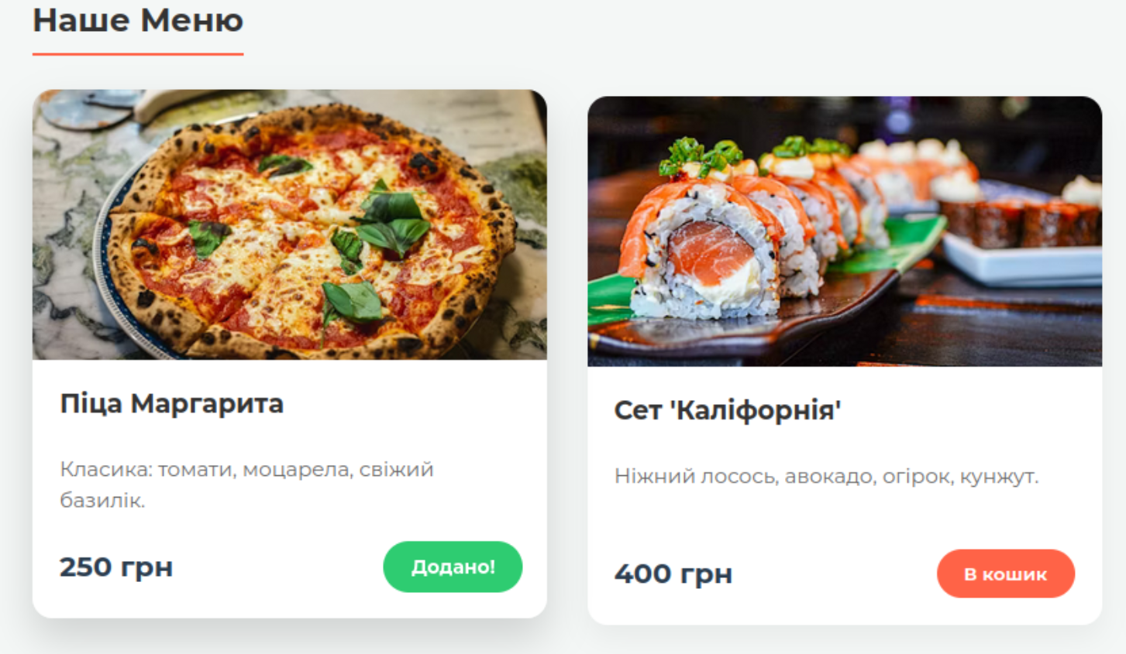
Рисунок 1. Результат додавання кнопки "Додати в кошик", яка змінює колір після натискання та додає страву.
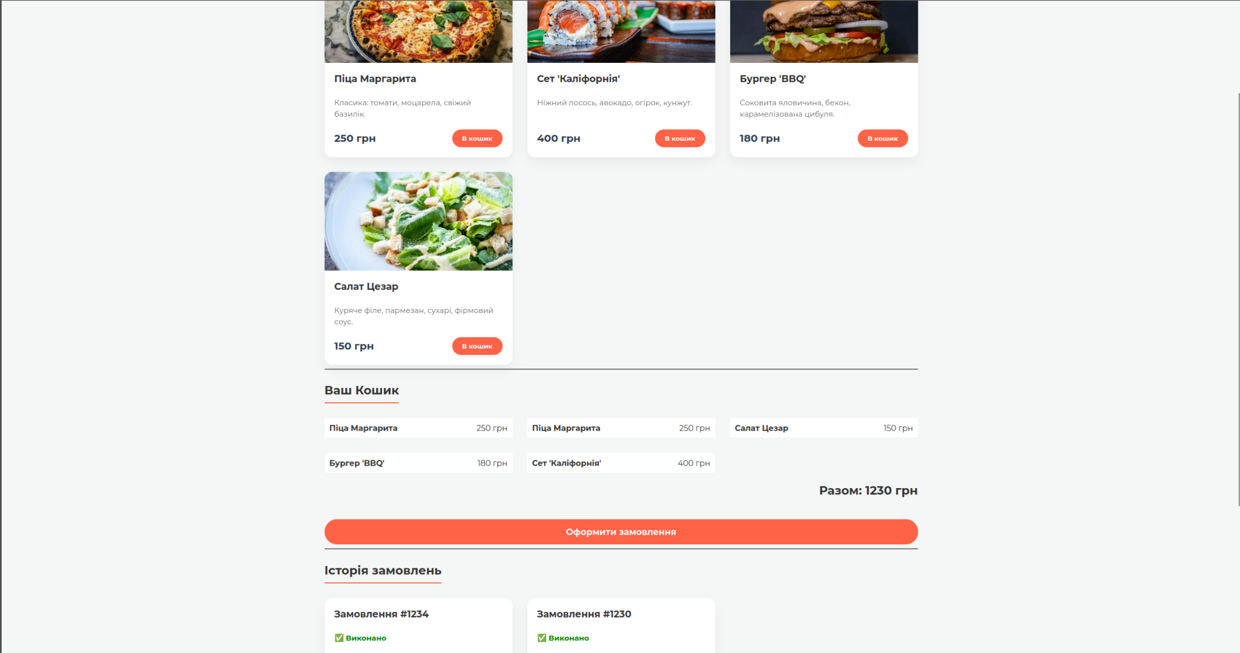
Рисунок 2. Реалізація логіки кошику з додаванням товарів.

Висновок: Під час виконання лабораторної роботи я ознайомився з синтаксисом та базовими можливостями мови програмування JavaScript. Я навчився працювати з об'єктною моделлю документа (DOM), динамічно створювати та змінювати елементи сторінки без її перезавантаження. Мною було практично застосовано цикли for та while для виведення масивів даних, реалізовано обробку подій користувача та використано таймери для створення інтерактивного інтерфейсу. Всі завдання згідно з варіантом 12 виконано в повному обсязі.

